Мастер-класс
«Российский танк»
Жеребцова Надежда Алексеевна
Воспитатель МАДОУ «Детский сад №9 «Калинка» общеразвивающего вида с приоритетным осуществлением деятельности по социально-личностному развитию детей»

Цель: Сделать поделку-сувенир к празднику «День Защитника Отечества» в технике «Папье-маше».
Задачи: Познакомить детей с техникой изготовления «Папье-маше».
Развивать воображение, творческую фантазию детей, мелкую моторику рук, художественный вкус и практические навыки.
Воспитывать трудолюбие, усидчивость, терпение, аккуратность, чувство взаимопомощи и товарищества.

Материал: рулон т. бумаги, клей ПВА, вода, диск, трафарет танка, маркер, стек.
1.Бумагу рвём на мелкие кусочки, помещаем в ёмкость, заливаем теплой водой и оставляем на 3-5 часов

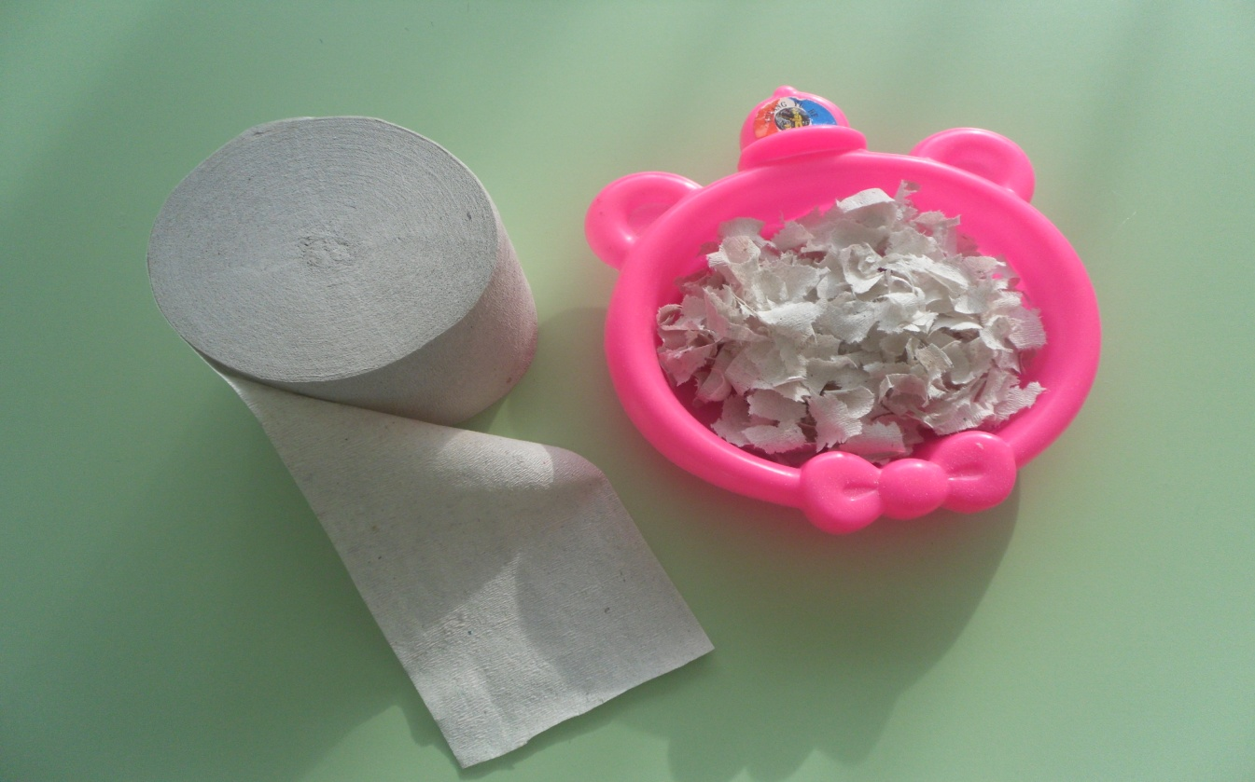

2.Через данный промежуток времени отжимаем массу хорошо от воды, помещаем эту массу в емкость, добавляем ПВА клей ( на один рулон 100-150 мл.) и из данной массы замешиваем «тесто». 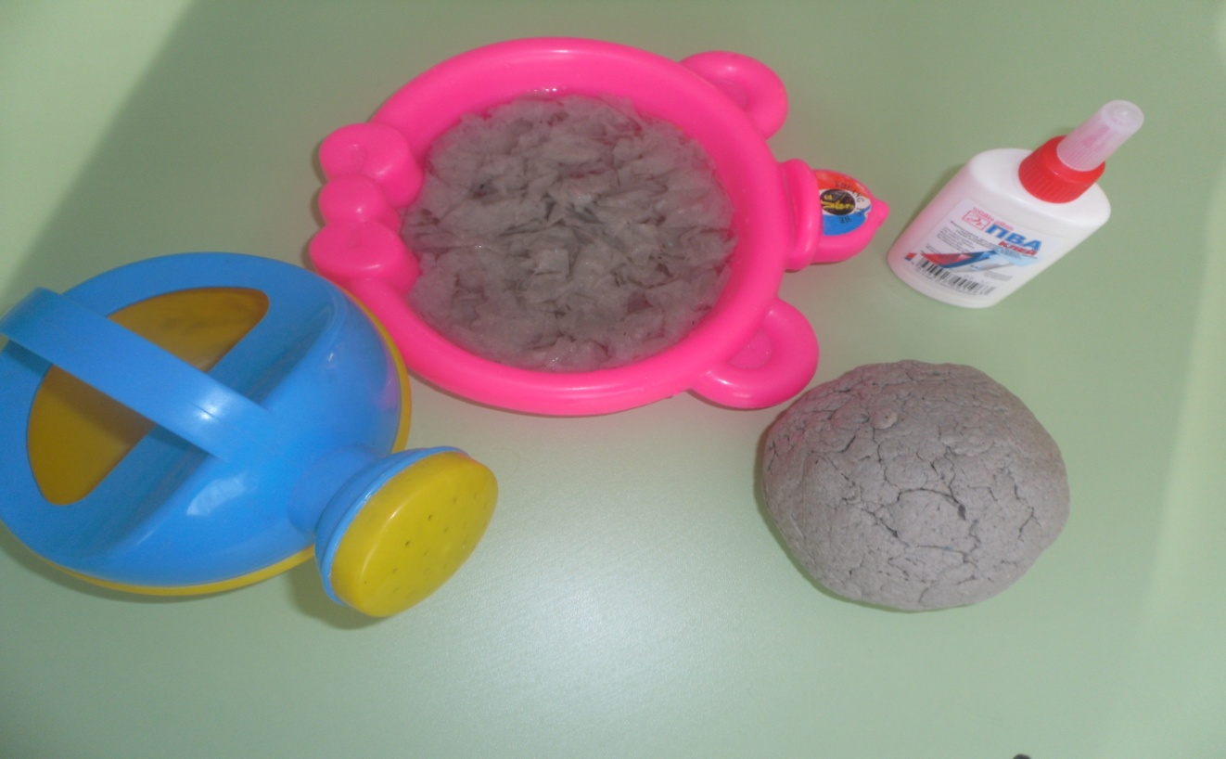

3. Обводим на диске танк и звёздочку маркером
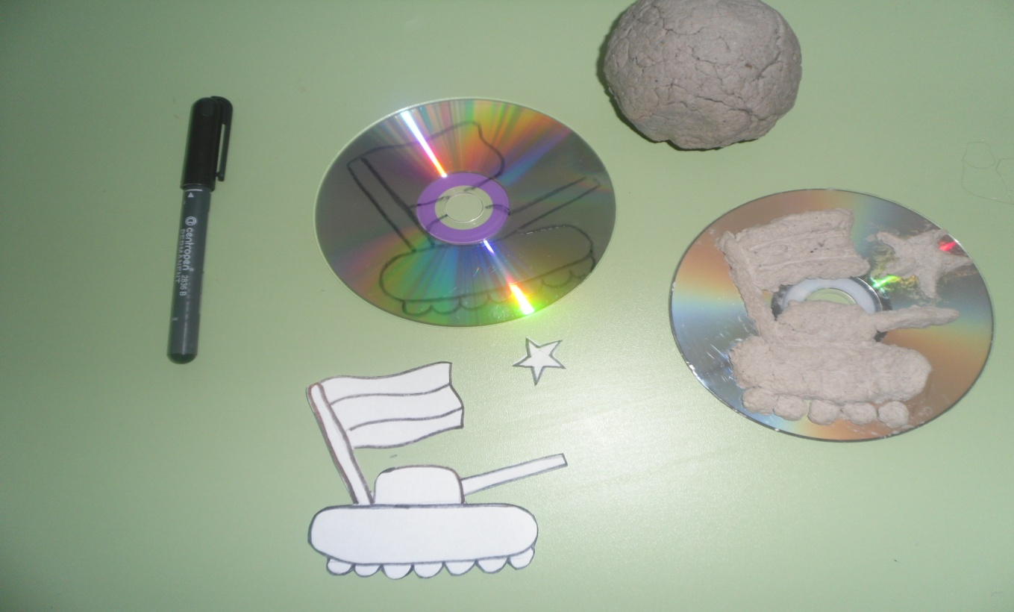

4. Выкладываем массу на обведённые детали танка, разглаживаем с помощью стека, делаем полоски, рисуем детали. Даем поделке высохнуть в течении одного дня.
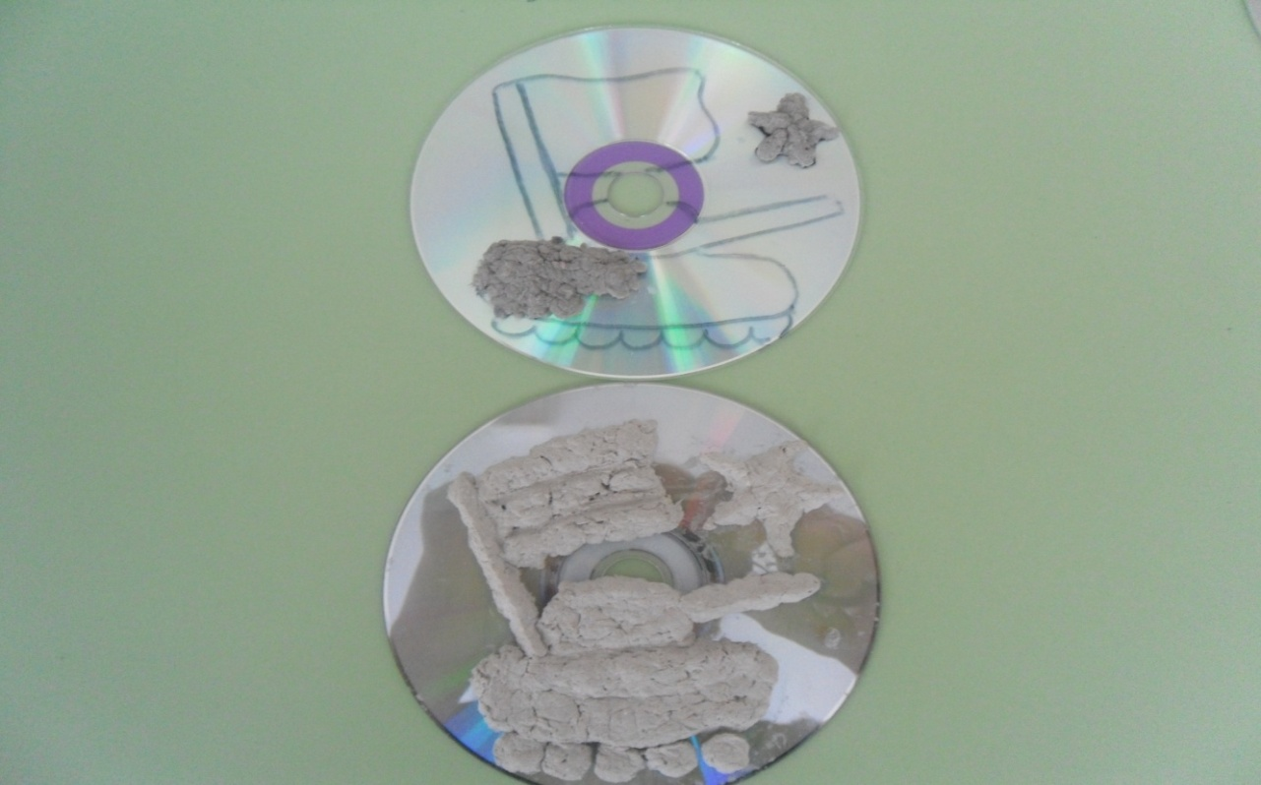
5. Раскрашиваем поделку гуашью .
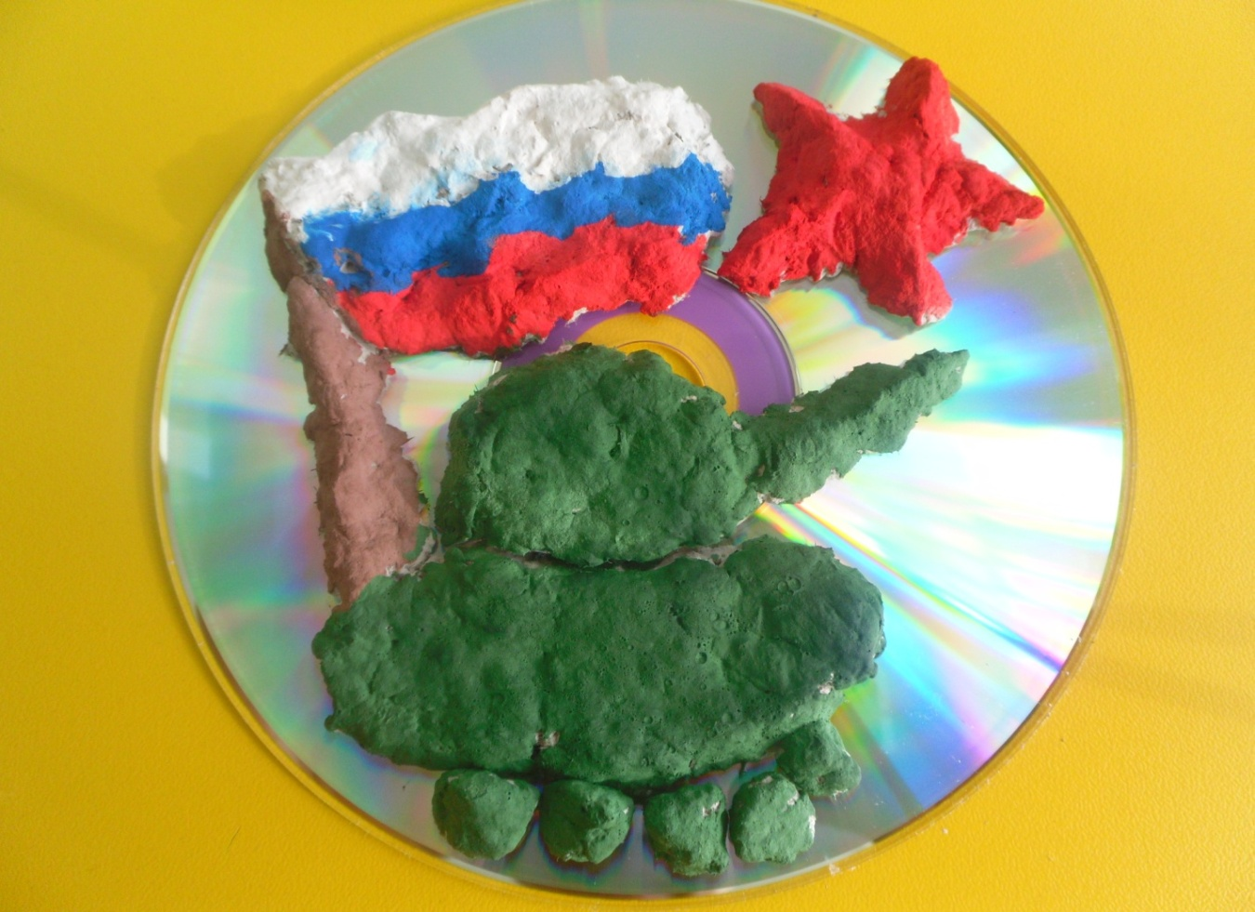
Наш танк готов, его можно подарить на 23 февраля папе или ко дню победы деду.
А ещё таким способом можно сделать другие не менее интересные поделки, используя различные трафареты.

